社保办理相关工作

1. 新人进来，当月办理招工，下月开始缴纳社保、公积金。
2. 如果是没有交过社保和公积金的，需要先到徐汇区行政事务中心（南宁路999号），办理招工（带好身份证复印件、公章）。然后在社保自助经办平台上，用华软报税U棒登录社保自助经办平台<http://www.12333sh.gov.cn/。U棒密码是7f3a912f>。进入社会保险，

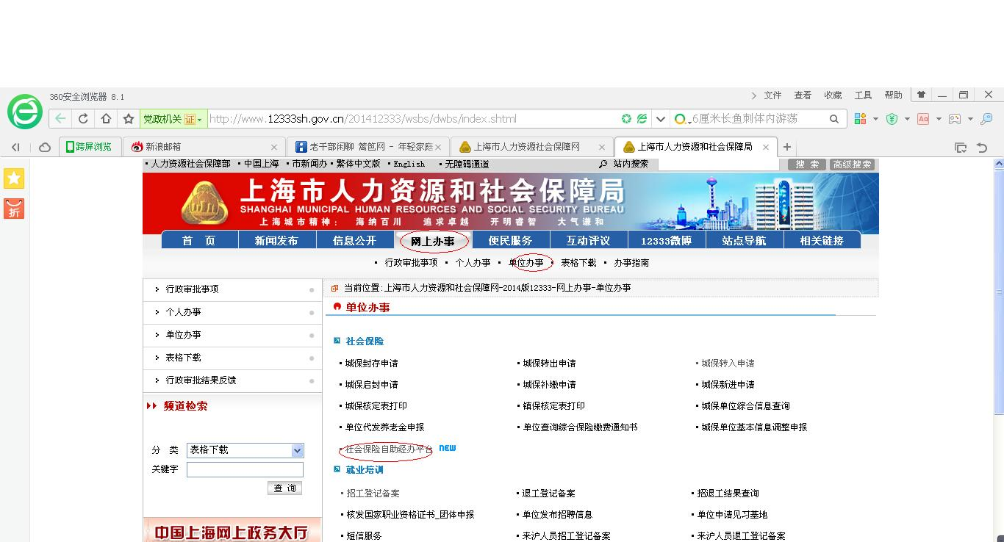

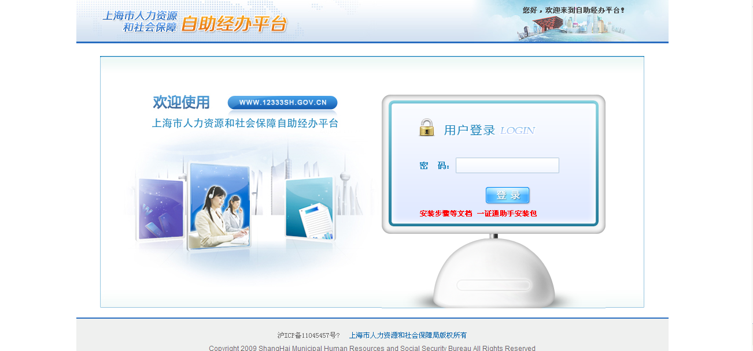

点击社会保险

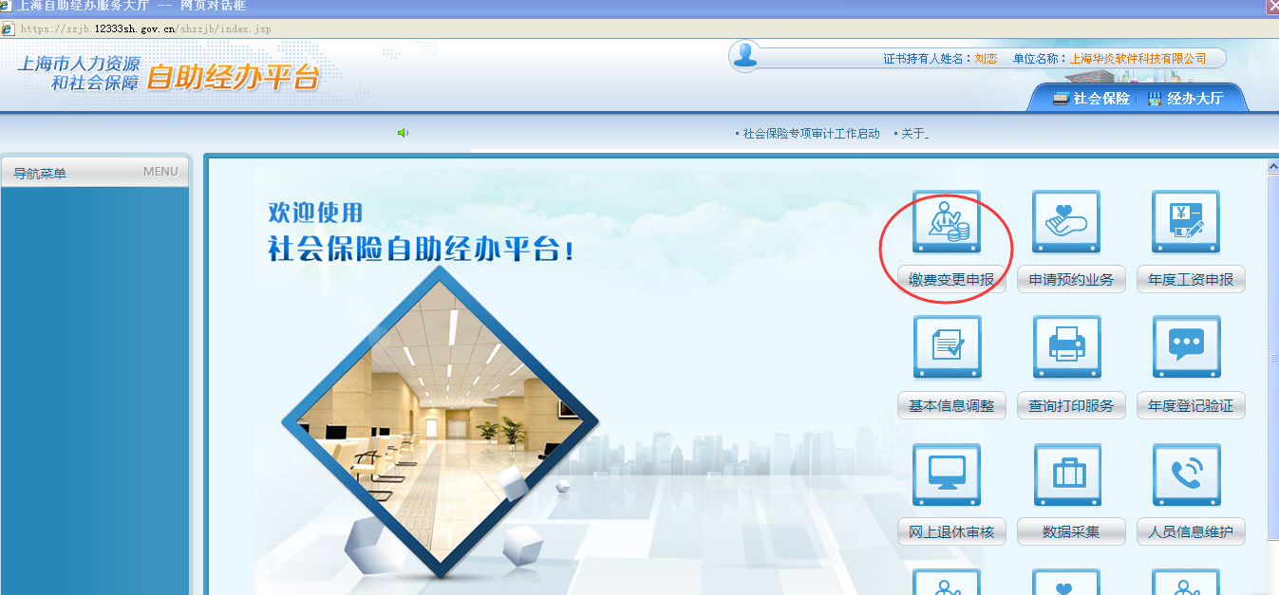

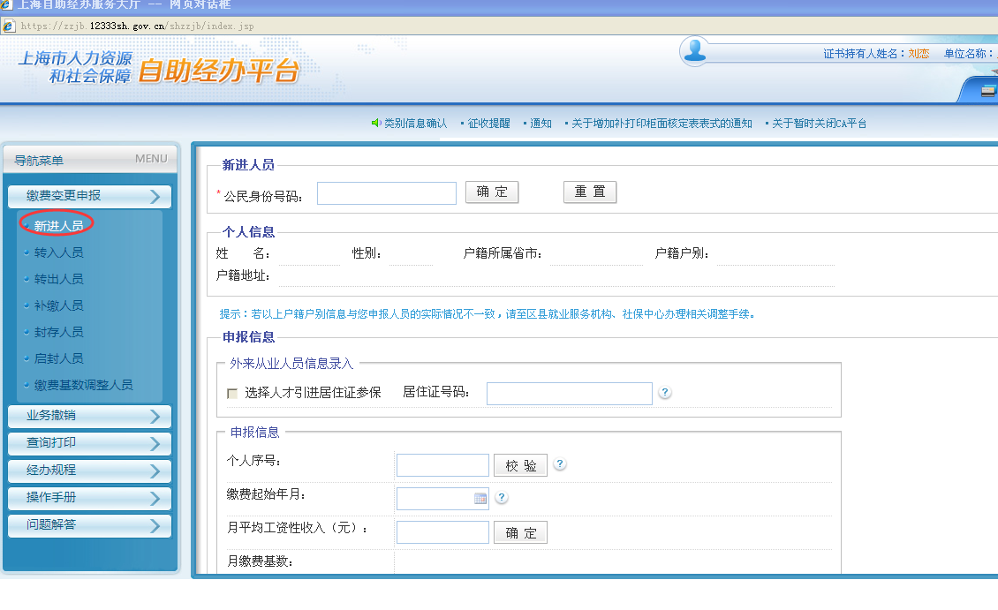

如果新人原来已经交过社保的话，不用到行政事务中心柜台办理招工，直接在社保自助经办平台上，办理招工，然后办理社保。

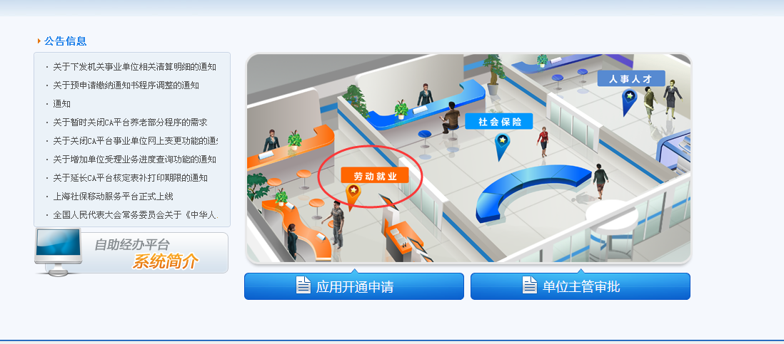

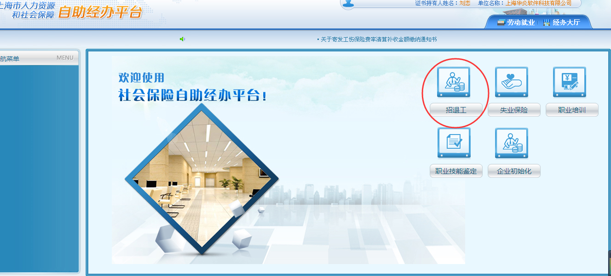

招工

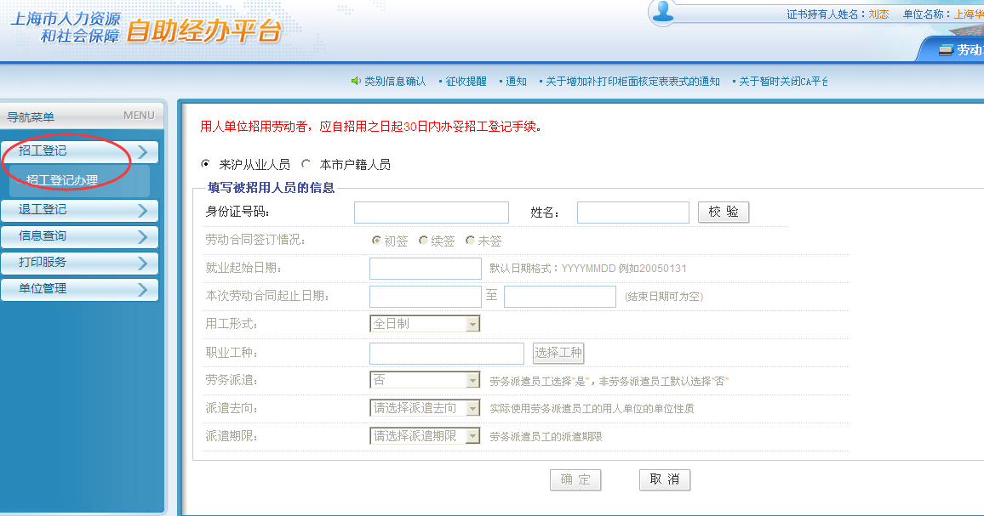

退工

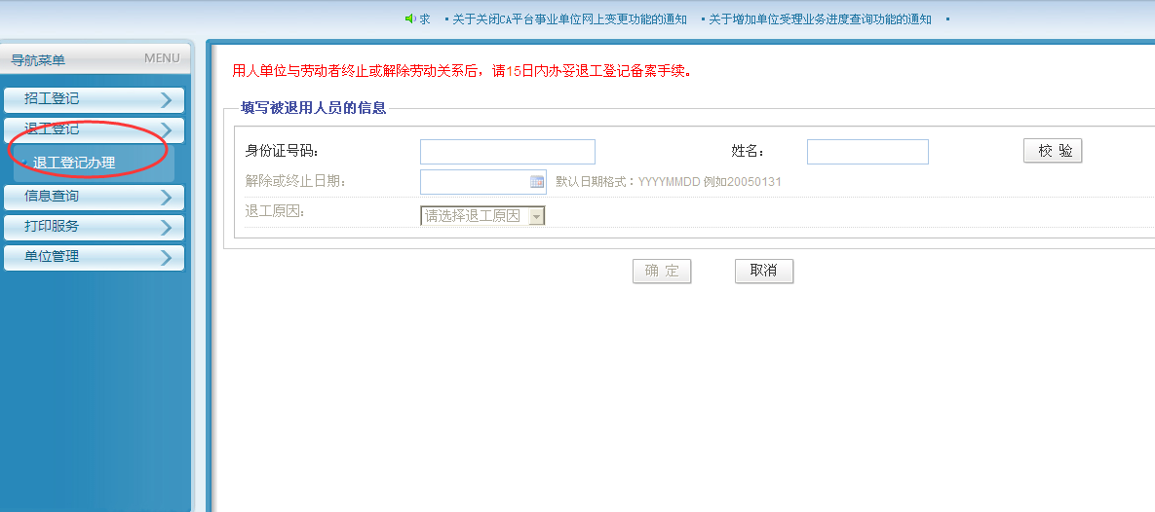

1. 新人如果没有开设过公积金账号的话，到公积金管理中心（徐汇支行）（肇嘉浜路608号），办理个人公积金开户，在建行企业网银上办理将新人账号加入到公司公积金。公积金的封存也需要到公积金管理中心（徐汇支行）办理。如果新人已经有社保和公积金账号，可以直接在社保自助经办平台上办理招工、社保。建行企业网银上办理公积金的转入。
2. 办理完人员的社保、公积金后，更新E:\人事行政\社保公积金缴纳情况\2016社保缴纳明细，将新缴纳的数字告诉财务。
3. 根据员工工龄及年假、加班使用情况，汇总统计E:\人事行政\年假、加班及使用情况登记.xls
4. 试用、实习、正式劳动合同放在我的文档\Google 云端硬盘\华炎-行政部\人力资源\劳动合同